Planning Report

Diseño y Pruebas 2



**Repositorio:** <https://github.com/Dp2-C1-04-08/Dp2-C1-04-08>

**Miembro:**

Manuel Barcia Jiménez - manbarjim2@alum.us.es

**Profesor:** **:** Patricia Jiménez Aguirre

# Índice

# 

**Índice** **2**

**Resumen ejecutivo** **3**

**Tabla de revisiones** **3**

**Introducción** **3**

**Contenido** **3**

Tareas **3**

Costes **6**

**Conclusiones** **6**

**Bibliografía** **6**

# 

# Resumen ejecutivo

En este documento se realizan las estimaciones de los tiempos de trabajo del estudiante 1, comparándolo con el tiempo tardado real. Al final del documento antes de la conclusión se observan los presupuestos del trabajo del estudiante ya nombrado.

# Tabla de revisiones

| **Versión** | **Fecha** | **Autor(es)** | **Descripción** |
| --- | --- | --- | --- |
| 1.0 | 20/02/2023 | Manuel Barcia Jiménez | Creación del documento |
| 1.1 | 15/03/2023 | Manuel Barcia Jiménez | Añadir resultados al finalizar |

# Introducción

A continuación veremos la planificación de las tareas del estudiante 1, con una comparación del tiempo estimado y el trabajado y una observación sobre el presupuesto necesario.

# Contenido

## Tareas

| ID | TI-S1-I4-Lecturer |
| --- | --- |
| Nombre | Rol de Lecturer |
| Descripción | Hay un nuevo rol específico en el proyecto, llamado Lecturer, que tiene la siguiente información:  - alma mater(not blank, shorter than 76 characters)  - resume(not blank, shorter than 101 characters)  - list of qualifications(not blank, shorter than 101 characters),  - link (optional) |
| Rol | Desarrollador |
| Tiempo estimado | 0,5h |
| Tiempo real empleado | 0,33h |

| ID | TI-S1-I5-Course [Mandatory] |
| --- | --- |
| Nombre | Creación de Courses |
| Descripción | Un course(curso) agrega varias clases del mismo profesor. El sistema debe almacenar la siguiente información sobre ellos:  - code(pattern “[A-Z]{1,3}[0-9][0-9]{3}”, not black, unique)  - title(not blank, menos de 76 caracteres)  - abstractStr(not blank, menos de 101 caracteres)  - nature(considered a theory course or a hands-on course)  - link (optional) |
| Rol | Desarrollador |
| Tiempo estimado | 1h |
| Tiempo real empleado | 1,25h |

| ID | TI-S1-I6-Lecture [Mandatory] |
| --- | --- |
| Nombre | Creación de Lectures |
| Descripción | El sistema debe almacenar la siguiente información sobre ellos:  - title(not blank, menos de 76 caracteres)  - abstactStr(not blank, menos de 101 caracteres)  - isTheorySesion(boolean not null)  - body (not blank, shorter than 101 characters)  - nature (an indication on whether it can be considered theoretical or hands-on)  - link(optional) |
| Rol | Desarrollador |
| Tiempo estimado | 1h |
| Tiempo real empleado | 0,5h |

| ID | TI-S1-I7-LecturerDashboard |
| --- | --- |
| Nombre | Dashboard de Lecturer |
| Descripción | El sistema debe proveer a los lecture en tablero, donde ver:  - número total de conferencias teóricas y prácticas  - tiempo de aprendizaje promedio, desviación, mínimo y máximo de las clases.  - Tiempo de aprendizaje promedio, desviación, mínimo y máximo de los cursos. |
| Rol | Desarrollador |
| Tiempo estimado | 0,5h |
| Tiempo real empleado | 0,25h |

| ID | TI-S1-T8-LecturerData [Mandatory] |
| --- | --- |
| Nombre | Creación de datos de prueba |
| Descripción | Generar datos de muestra para probar informalmente la aplicación. Los datos deben incluir dos cuentas de Assistant con credenciales “lecturer1/lecturer1” and “lecturer2/lecturer2”. |
| Rol | Desarrollador |
| Tiempo estimado | 2h |
| Tiempo real empleado | 2,55h |

## 

| ID | TI-S1-M10-PlanningReport |
| --- | --- |
| Nombre | Informe de análisis |
| Descripción | Generar un informe de planificación donde se recojan todas las tareas a realizar en el entregable, recogiendo su id, nombre, descripción, rol con el que se desempeña, y estimaciones temporales así como el tiempo real empleado. Igualmente debe contener el presupuesto del entregable en base a las estimaciones horarias anteriores y los precios-hora de los diferentes roles. El presupuesto debe mostrarse tanto resumido como desglosado por rol. En esta tarea se contempla también la creación de las issues en github. |
| Rol | Analista |
| Tiempo estimado | 0,5h |
| Tiempo real empleado | 0,25h |

| ID | TI-S1-M9-AnalysisReport |
| --- | --- |
| Nombre | Informe de análisis |
| Descripción | Generar un informe donde se analicen los requisitos y se detalle lo que se entienden por ellos, las asunciones que se hacen sobre ellos y las ventajas e inconvenientes de las opciones y la decisión final. Si da lugar, es necesario preguntar en el foro de la asignatura. Generar un diagrama uml de las clases a implementar. |
| Rol | Analista |
| Tiempo estimado | 2h |
| Tiempo real empleado | 1,75h |

## 

## Presupuesto

El presupuesto se calcula a partir de las horas realizadas por el estudiante 1.Se tiene en cuenta un equipo informático valorado en 800€ con una amortización de 3 años. Se ha usado el cálculo asociado a las horas a emplear en la asignatura, siendo de 10 horas por semana durante 4 semanas.

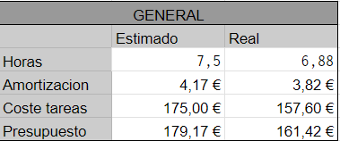

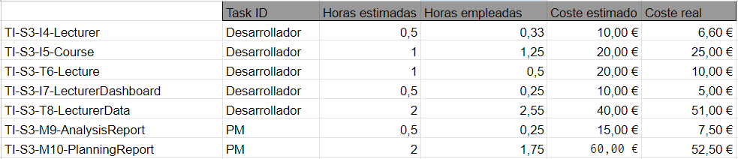

# Conclusiones

Para concluir, podemos ver que la estimación ha mejorado de una entrega a otra pero aun se puede mejorar más.

# Bibliografía

Intencionalmente en blanco